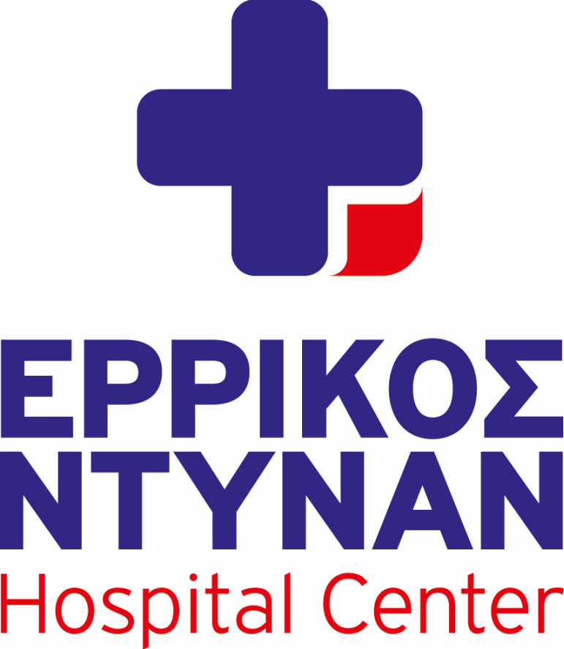
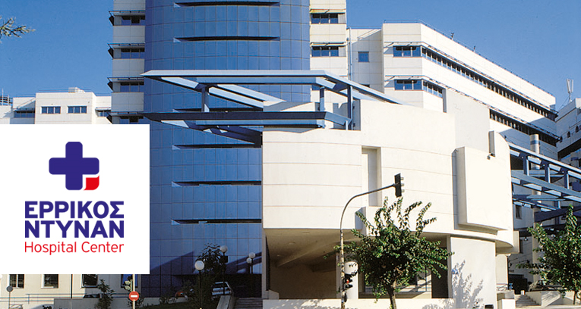
Λίγα λόγια...

Με στόχο την ενημέρωση για τις τελευταίες εξελίξεις στην σύγχρονη ιατρική, συνεχίζεται για δεύτερη χρονιά το Εκπαιδευτικό Πρόγραμμα του Ερρίκος Ντυνάν Hospital Center.
Η Επιστημονική Επιτροπή του ENHC μετά την μεγάλη αποδοχή που είχαν οι εκδηλώσεις του προηγούμενου έτους, κατάρτισε και υλοποιεί ένα πρόγραμμα με ακόμα πιο φιλόδοξο και ευρύ περιεχόμενο.
Νέα και παλαιότερα μέλη της Ιατρικής κοινότητας θα εκθέσουν τις απόψεις τους στα περισσότερα γνωστικά αντικείμενα της Ιατρικής.
Το πρόγραμμα απευθύνεται σε ιατρούς όλων των ειδικοτήτων και βαθμίδων εκπαίδευσης (ειδικευμένοι ιατροί, ειδικευόμενοι ιατροί, μεταπτυχιακοί κ.α.) αλλά και σε όλους τους επαγγελματίες υγείας.
Το πρόγραμμα μοριοδοτείται από τον Πανελλήνιο Ιατρικό Σύλλογο (Π.Ι.Σ.) με 64 μόρια Συνεχιζόμενης Ιατρικής Εκπαίδευσης (CME – CPD credits) σύμφωνα με τα κριτήρια EACCME – UEMS.
Για την εξασφάλιση των μορίων είναι υποχρεωτική η εγγραφή στο πρόγραμμα και η παρακολούθηση τουλάχιστον του 80% των θεματικών ενοτήτων που καλύπτουν την ακαδημαϊκή περίοδο.
Η παρακολούθηση του Εκπαιδευτικού Προγράμματος είναι δωρεάν.
Με τιμή

Ο Πρόεδρος της Επιστημονικής Επιτροπής Ο Αντιπρόεδρος της Επιστημονικής Επιτροπής
Παπάζογλου Γεώργιος Βασιλογιαννακόπουλος Αντώνης

ΠΡΟΓΡΑΜΜΑ ΕΠΙΣΤΗΜΟΝΙΚΩΝ ΕΚΔΗΛΩΣΕΩΝ ΕΠΙΣΤΗΜΟΝΙΚΗΣ ΕΠΙΤΡΟΠΗΣ
“EΡΡΙΚΟΣ ΝΤΥΝΑΝ Hospital Center” ΑΚΑΔΗΜΑΪΚΗΣ ΠΕΡΙΟΔΟΥ 2016-2017
ΠΕΜΠΤΗ 29/09/16  13:00 – 15:00 | Εμβόλια Ενηλίκων  Ομιλητές :  Σούρδη Αθηνά - Συστάσεις του Εθνικού Προγράμματος Εμβολιασμού  Βασιλογιαννακόπουλος Αντώνιος – Νεότερα Εμβόλια  Συντονίστρια : Μόρφου Παναγιώτα
ΠΕΜΠΤΗ 6/10/16  13:00 – 15:00 | Θέματα ΩΡΛ  Ομιλητές :  Ανδριανόπουλος – Τραχηλικές διογκώσεις  Καραγεωργόπουλος - Ενδοκρανιακές επιπλοκές παραρρινικολπίτιδας και μέσης ωτίτιδας  Συντονιστής : Παπάζογλου Γεώργιος
ΠΕΜΠΤΗ 13/10/16  13:00 – 15:00 | Υπέρταση  Ομιλητές:  Κουκούλης Γεώργιος – Ενδοκρινική Υπέρταση  Καραντζάς Δημήτριος – Guidelines αντιυπερτασικής αγωγής  Μουτάφης Σπύρος – Ανθεκτική υπέρταση  Συντονιστής: Βασιλογιαννακόπουλος Αντώνιος
ΠΕΜΠΤΗ 20/10/16  13:00 – 15:00 | Διερεύνηση Δυσλιπιδαιμίας  Σιαπκαράς Ιωάννης – διερεύνηση δυσλιπιδαιμίας  Ανδρικόπουλος Γεώργιος – Θεραπευτικοί στόχοι  Ναλμπάντη Αγγελική – Λιπίδια και διατροφή  Συντονιστής : Κουκούλης Γεώργιος
ΠΕΜΠΤΗ 3/11/16  13:00 – 15:00 | Atherosclerosis and lipoproteins  Ομιλητήτρια: Aino - Lisa Oukka – Καθηγήτρια Πανεπιστημίου Oulu  Συντονιστής - Βασιλογιαννακόπουλος Αντώνιος
ΠΕΜΠΤΗ 10/11/16  13:00 – 15:00 | Διαβητικό πόδι  Ομιλητές:  Παρασκευάς Νικόλαος – Ισχαιμικό διαβητικό πόδι - Διάγνωση και αντιμετώπιση  Μπαδέκας Αθανάσιος – Ο ρόλος του ορθοπεδικού στην ομάδα αντιμετώπισης  Πέτσιου Έλενα, Τσαπόγας Παναγιώτης – Ο ρόλος της ρύθμισης του διαβήτη  Σούρδη Αθηνά, Βασιλογιαννακόπουλος Αντώνης - Ο ρόλος των λοιμωξιολόγων  Συντονιστές : Χρονόπουλος Αναστάσιος – Κουκούλης Γεώργιος
ΠΕΜΠΤΗ 17/11/16  13:00 – 15:00 | Νεκρωτική Παγκρεατίτιδα  Ομιλητές: Μπέτσου Αφροδίτη – Συντηρητική αντιμετώπιση  Βώρος Διονύσιος – ενδείξεις για επέμβαση  κυριαζή Μαρία – Η ανοιχτή εγχείρηση  Αναστασόπουλος Γεώργιος – Minimally invasive επεμβάσεις  Συντονιστής : Βώρος Διονύσιος
ΠΕΜΠΤΗ 24/11/16  13:00 – 15:00 | Στρογγυλή τράπεζα - ΦΙΑΠ  Ομιλητής - Συντονιστής: Εργελεντζής Δημήτριος  Εξωσωματική θεραπεία με συνδυασμένα κρουστικά κύματα για μυοσκελετικές και άλλες παθήσεις (combined – ESWT)
ΠΕΜΠΤΗ 1/12/16  13:00 – 15:00 | Ίκτερος  Ομιλητές:  Κουτσούρη Αναστασία – Από την σκοπιά του Παθολόγου  Συμβουλάκης Εμμανουήλ – Από την σκοπιά του Γαστρντερολόγου  Βραχλιώτης Θωμάς – Από την σκοπιά του Επεμβατικού Ακτινολόγου  Παπούδος Μάριος – Από την σκοπιά του Χειρουργού  Συντονιστής : Ροκκάς Θεόδωρος
ΠΕΜΠΤΗ 08/12/16  13:00 – 15:00 | Παχυσαρκία η σύγχρονη μάστιγα  Ομιλητές :  Κουκούλης Γεώργιος – Συντηρητική αντιμετώπιση της παχυσαρκίας  Αλμπανόπουλος Κωνσταντίνος, Νατούδη Μαρία,– Χειρουργική αντιμετώπιση της παχυσαρκίας  Μουστάκα Ελευθερία – Το ψυχολογικό προφίλ των παχύσαρκων  Συντονιστής: Λέανδρος Εμμανουήλ
ΤΡΙΤΗ  13/12/16  13:00 – 15:00 | ΤΙΜΗΤΙΚΗ ΕΚΔΗΛΩΣΗ ΑΛΚΜΑΙΩΝ 2
ΠΕΜΠΤΗ 15/12/16  13:00 – 15:00 | Σήψη  Ομιλητής:  Αναγνωστούλης Γεώργιος –Τι νεότερο στη σήψη  Παντελίδου Ηλιάννα – Θεραπευτικά διλήμματα στη σήψη  Συντονιστής : Νάκος Γεώργιος
ΠΕΜΠΤΗ 12/1/17  13:00 – 15:00 | Νευρολογία  Ομιλιτής : Παπαδημητρίου Δήμητρα - Νόσος Parkinson – τι νεότερο  Συντονιστής : Παπαδημητρίου Αλέξανδρος
ΠΕΜΠΤΗ 19/1/17  13:00 – 15:00 | Φλεγμονώδεις νόσοι του εντέρου  Ομιλητές:  Ροκκάς Θεόδωρος - Από την σκοπιά του γαστρεντερολόγου  Μπερσής Νικόλαος - Από την σκοπιά του χειρουργού  Συντονιστές : Αφροδίτη Μπέτσου - Συμβουλάκης Εμμανουήλ
ΠΕΜΠΤΗ 26/1/17  13:00 – 15:00 | Οστεοπόρωση  Ομιλητές:  Παπαργύρη Γιούλη - Νεότερα δεδομένα  Μυστίδης Παναγιώτης - Διαχείριση στην πρωτοβάθμια περίθαλψη  Συντονιστής : Βασιλογιαννακόπουλος Αντώνιος
ΠΕΜΠΤΗ 2/2/17  13:00 – 15:00 | Αιματολογία  Ομιλητές:  Βερβεσού Ελίνα - Ερμηνεία της γενικής αίματος  Γριμπαμπή Δέσποινα - Διερεύνηση Λευκοπενίας  Μπάρτζη Βασιλική – Ταχύτητα Καθυζίσεως  Συντονίστρια : Μανιάτη Αλίκη
ΠΕΜΠΤΗ  9/2/17  13:00 – 15:00 | Ηπατικές μεταστάσεις και αντιμετώπιση  Ομιλητές:  Γεννατάς Κωνσταντίνος - Από την σκοπιά του ογκολόγου  Βραχλιώτης Θωμάς - Από την σκοπιά του Επεμβατικού Ακτινολόγου  Φραγκουλίδης Γ. - Από την σκοπιά του χειρουργού  Συντονιστής : Βώρος Διονύσιος
ΠΕΜΠΤΗ  16/2/17  13:00 – 15:00 | Χρόνια νεφρική νόσος  Ομιλητής :  Τριάντου Ελένη – Επίπτωση στον γενικό πληθυσμό και πότε πρέπει να παραπέμπεται ο ασθενής στον νεφρολόγο
ΠΕΜΠΤΗ  23/2/17  13:00 – 15:00 | Η κλινική επεμβατική ακτινολογία στην ογκολογία. Από την διάγνωση στην θεραπεία  Ομιλητές:  Βραχλιώτης Θωμάς  Παπαδόπουλος Βασίλειος  Αθανασοπούλου Ζωή  Μπιλιαρά Ειρήνη  Συντονιστής : Στριγγάρης Κυριάκος
ΠΕΜΠΤΗ  2/3/17  13:00 – 15:00 | Ακράτεια ούρων  Ομιλητές:  Τρίμμης Ευθύμιος – Ταξινόμηση, Διάγνωση  Πετρολέκας Ανδρέας – Συντηρητική αντιμετώπιση ακράτειας  Σιδηρόπουλος Παρασκευάς – Νεότερες τεχνικές  Συντονιστής : Σοφράς Φραγκίσκος
ΠΕΜΠΤΗ  9/3/17  13:00 – 15:00 | Αναισθησιολογία  Ομιλητής:  Ντάνου Φωτεινή - Παράμετροι αναισθησίας που επηρεάζουν την έκβαση του χειρουργικού ασθενούς  Συντονιστής : Μπέτσου Αφροδίτη
ΠΕΜΠΤΗ  16/3/17  13:00 – 15:00 | Λιθίαση ουροποιητικού – τρόποι αντιμετώπισης  Ομιλητές:  Χριστοφής Ιωάννης  Σταϊος Δημήτριος  Συντονιστής : Σοφράς Φραγκίσκος
ΠΕΜΠΤΗ  23/3/17  13:00 – 15:00 | Παρηγορητική Ιατρική – Παρηγορητικές αποφάσεις στο τέλος της ζωής  Ομιλητές:  Αναγνωστόπουλος Γεώργιος - Από την σκοπιά του Ογκολόγου  Ποριώτη Μάγδα– Η άρση του πόνου  Κοκλάνης Νικόλαος - Ανακοίνωση της διάγνωσης από ψυχιατρικής πλευράς  Συντονιστής : Δημητρακόπουλος Αντώνιος
ΠΕΜΠΤΗ  30/3/17  13:00 – 15:00 | Καρκίνος του μαστού  Ομιλητές:  Γιαννοπούλου Άννα - Παθολογική ψηλάφηση μαστού  Πολυχρόνης Αθανάσιος καρκίνος του μαστού - αντιμετώπιση  Συντονιστής : Πολυχρόνης Αθανάσιος
ΠΕΜΠΤΗ  6/4/17  13:00 – 15:00 | Οικονομικά της υγείας  Ομιλητής:  Σουλιώτης Κυριάκος – (Καθηγητής Υγείας Πανεπιστημίου Πελοποννήσου)  Επιπτώσεις της οικονομικής κρίσης στην άσκηση της ιατρικής σήμερα  Συντονιστής : Βασιλογιαννακόπουλος Αντώνης
ΠΕΜΠΤΗ  27/4/17  13:00 – 15:00 | Αυξημένο PSA - Αντιμετώπιση  Ομιλητές:  Καλαντζής Αναστάσιος  Στενός Λουκάς  Συντονιστής: Γκούβαλης Σπύρος
ΠΕΜΠΤΗ  4/5/17  13:00 – 15:00 | Παθήσεις που σχετίζονται με τη βαρηκοϊα  Ομιλήτρια:  Πάσσου Ελπίδα  Συντονιστής : Παπάζογλου Γεώργιος
ΠΕΜΠΤΗ  11/5/17  13:00 – 15:00 | Μιτοχονδριακά πολυσυστηματικά νοσήματα  Ομιλητής:Παπαδημητρίου Αλέξανδρος  Συντονιστής : Βραχλιώτης Θωμάς
ΠΕΜΠΤΗ  18/5/17  13:00 – 15:00 | Παθολογία γυναικείου γεννητικού συστήματος  Ομιλητές:  Μαυρουδής Μιχάλης - Δυσπαρεύνεια  Φλασκασοβίτη Μαρία - Ενδομητρίωση  Γιαννίκος Λάμπρος - Υπογονιμότητα στη γυναίκα  Συντονιστής : Γιαννίκος Λάμπρος
ΠΕΜΠΤΗ  25/5/17  13:00 – 15:00 | Τι νεότερο στην Πνευμονολογία  Ομιλητές:  Βαρουχάκης Γεώργιος – Λειτουργικός έλεγχος αναπνοής  Μερμήγκης Χαράλαμπος - Σύνδρομο Άπνοιας – υπόπνοιας  Τσόγκας Νικόλαος - Αιμόπτυση – Από την διερεύνηση στην αντιμετώπιση  Συντονιστής : Νάκος Γεώργιος
ΠΕΜΠΤΗ  2/6/17  13:00 – 15:00 | ARDS (Σύνδρομο Οξείας Αναπνευστικής Δυσχέρειας)  Ομιλητές:  Νάκος Γεώργιος  Βαρουχάκης Γεώργιος  Συντονιστής : Ζέλλος Λάμπρος
ΠΕΜΠΤΗ  9/6/17  13:00 – 15:00 | Πρωτοποριακή μέθοδος Υστεροσαλπιγγογραφίας  Ομιλητής :  Δ.Α. Κελέκης  Συντονιστής : Γιαννίκος Λάμπρος – Βραχλιώτης Θωμάς
ΠΕΜΠΤΗ  15/6/17  13:00 – 15:00 | Οι νεότερες εξελίξεις στην αισθητική και επανορθωτική χειρουργική  Ομιλητές:  Μπίτζος Ιωάννης  Μιχαλάκη Λουϊζα  Συντονίστρια : Μπέτσου Αφροδίτη

